110年食上樂農公版包裝獎助申請表1
姓 名 |  |  | 申請編號 | 由農產加工整合服務中心填寫
市內電話 |  |  | 手機號碼
電子郵件
聯絡地址
申請資格  審查 | 申請身分 | □農友  □農民團體，團體名稱：
 | 農產加值打樣中心輔導紀錄 | □無農產加值打樣中心輔導(限具有農產初級加工場證的農友)  □有農產加值打樣中心輔導  農產加值打樣中心名稱：  農產加值打樣中心立案日期：
 | 國產可溯源的原料 | □有機農糧產品，名稱：  □產銷履歷產品，名稱：  □臺灣生產追溯農產品，名稱：
 | 合法加工場(廠)  量產資訊 | 加工場(廠)名稱：  加工場(廠)場證編號：  加工場(廠)生產產量：
 | 產品售價 | 包/元
品牌標識 | □無品牌標識(Logo)  □有品牌標識(Logo)，須提供品牌標識(Logo)的AI檔
產品標語 | (請描述)
110年食上樂農公版包裝獎助申請表2
產品標籤  文字內容  註1.依據「食品安全衛生管理法」第 22 條規定，須標示內容。  註2.如有多項產品，請每一項產品填寫一份產品標籤資訊。 | 產品品名 | 例如:鳳梨果乾
 | 內容物 | 例如:鳳梨、糖、鹽
 | 容 量 | 例如:150公克(25公克*6小包)
 | 原產地 | 例如:臺灣屏東
 | 生 產 者
 | 服務專線
 | 地 址
 | 有效日期 | 例如:標示於包裝上(年/月/日)
 | 過敏原  資訊 | □無過敏原資訊  □有過敏原資訊，(請描述)
 | 營養標示 | □得免營養標示之包裝食品  □需標示營養標示之包裝食品(請填答以下欄位)  營養標示  每一份量 公克  本包裝含 份  每份 每100公克  熱量 蛋白質 脂肪 飽和脂肪 反式脂肪 碳水化合物 糖 鈉 大卡 公克 公克 公克 公克 公克 公克 毫克 大卡 公克 公克 公克 公克 公克 公克 毫克
110年食上樂農公版包裝獎助申請表3
申請使用  公版包材  的規格 | ※請先選擇「A方案」或「B方案」，再依所選擇的方案填寫包材規格及單位。  主辦單位將視符合資格的申請人數調整獎助包材的數量。  □A方案：袋裝、罐裝包材(不包括禮盒)任選六個單位  □B方案：袋裝、罐裝包材任選四個單位+禮盒任選一款(數量50個)  □果乾系列(申請數量請以100個為一單位提出申請)  □大(16.0 *25.0*4.5公分) □小(18.0公分*15.5*3.5公分)  申請單位： 申請單位：  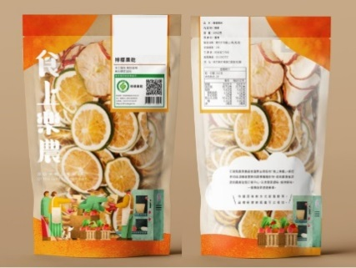  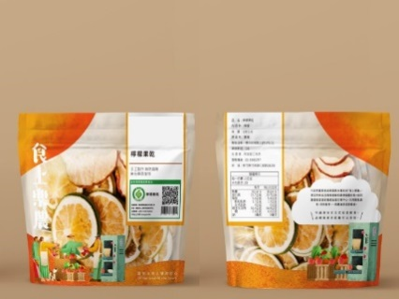  □蔬菜脆片系列(申請數量請以100個為一單位提出申請)  □大(16.0 *25.0*4.5公分) □小(18.0公分*15.5*3.5公分)  申請單位： 申請單位：  □茶類系列(申請數量請以100個為一單位提出申請)  □大(12.5 *20.0*6.5公分) □小(9.0公分*16.0*6.5公分)  申請單位： 申請單位：
110年食上樂農公版包裝獎助申請表4
□五穀雜糧系列-PET塑膠蓋易開罐(直徑8.5*高16.7公分)
(申請數量請以276個/三單位提出申請) 申請單位：

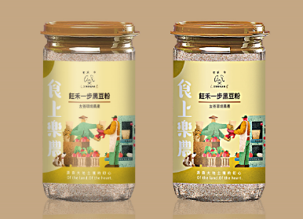
□蔬菜粉系列-玻璃六角罐(直徑6.0*高8.6公分)
(申請數量請以96個為一單位提出申請) 申請單位：

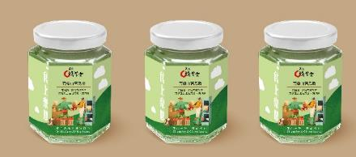

選擇B方案者，請選擇以下兩款禮盒中之一款
□禮盒系列-抽屜型禮盒(36.0*27.0*7.5公分)
申請數量： 50個
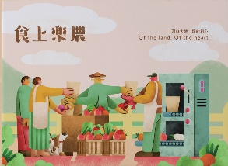
□禮盒系列-手提型禮盒(30.0*22.0*9.5公分)
申請數量： 50個

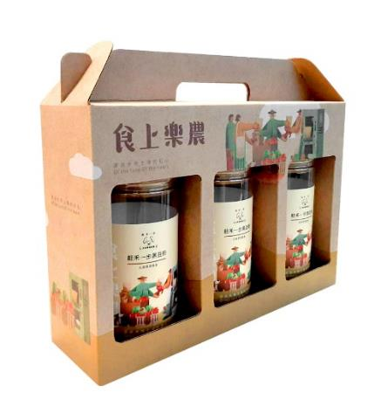
申請人 | (簽名或蓋章)

